**Памятка**

**«Режим дня – условие сохранения твоего здоровья»**

Режим дня нужен и детям, и взрослым – настолько велико его значение. Ведь в разное время суток у человека отличается уровень активности и потребностей организма. Чтобы гармонично проводить день, необходимо придерживаться определенного распорядка.

Режим дня человеку необходим для его полноценного развития. Режим дня способствует укреплению здоровья, полноценному отдыху, необходимой физической активности. Ученые подсчитали, что наивысший пик физической активности приходится на утро. Значит, именно в утренние часы лучше всего даются занятия спортом, учеба и развивающие методики. Самым главным в распорядке дня считается время для сна, пренебрегать которым в непозволительно. Наша пищеварительная система также работает по определенному ритму. Поэтому в течение дня нагрузку на нее надо распределять правильно. А сделать это можно, только отведя питанию определенные часы. Утром, когда организм еще только просыпается, ему необходимо дать ряд необходимых питательных веществ. Но плотная, тяжелая пища еще усваивается плохо. Завтрак должен приходиться на 7-8 часов утра. Если человек поел плохо, то лучше устроить второй завтрак в 10-11 часов. К обеду потребность в питательных веществах возрастает. Тем более, если этому предшествовала прогулка на свежем воздухе, подвижные игры, занятия.

В правильно составленном распорядке дня одно действие дополняет другое. Период активности сменяется отдыхом и сменой деятельности. Это позволяет распределить нагрузку организм равномерно в течение дня. Если же день проходит сумбурно, как правило, к вечеру человек устает - отсюда проявляется плохое настроение и проблемы со сном.

СОБЛЮДАЙ РЕЖИМ ДНЯ, БЕРЕГИ СВОЁ ЗДОРОВЬЕ!

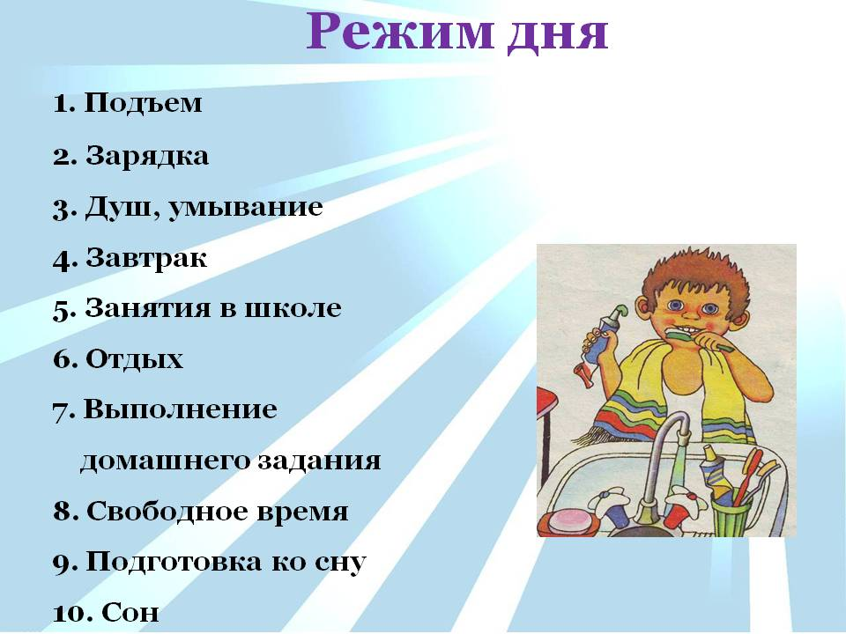

Подготовил: социальный педагог Вамишеску Н.А.